Reflectie-foto-kaartjes
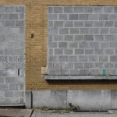 |  | 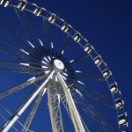
 | 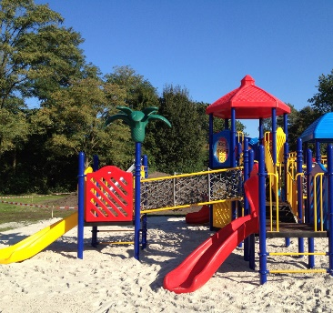 | 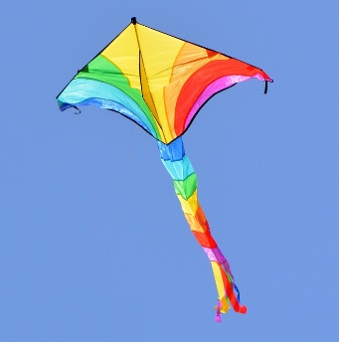 | 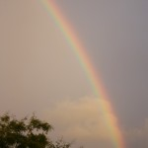
 |  |  | 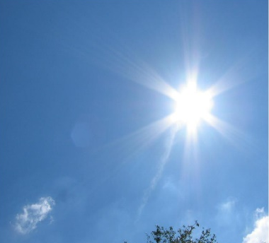
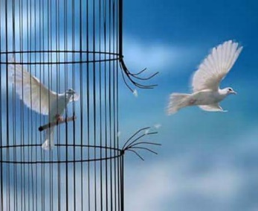
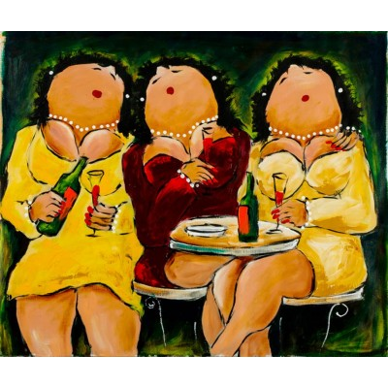 | 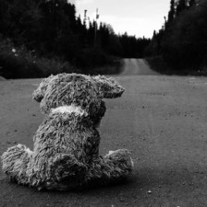

Mogelijkheden met reflectiekaartjes:
- Kies een kaartje, dat kan doordat het bij je stemming past maar ook blind gepakt worden.
- Als je bewust kiest, leg dan eens aan de groep uit wat deze afbeelding over jou zegt. Je kunt alle afbeeldingen namelijk op veel manieren interpreteren.
- Als je blind kiest, probeer dan een situatie voor je te zien waarin je je zo zou voelen of gevoeld hebt.
Je kunt naar aanleiding van deze kaartjes reflecteren op bijvoorbeeld:
- Een taak
- Een dag
- Een gebeurtenis
- Een persoonlijke ontmoeting
- Een wens
- Wat voel ik nu?
- Met welk gevoel ben ik vanmorgen binnen gekomen?
- Met welk gevoel ga ik weg?
- Hoe zie ik eruit als ik op mijn best ben?
- Als ik vandaag in één woord moet omschrijven, welk woord zou dat zijn?

